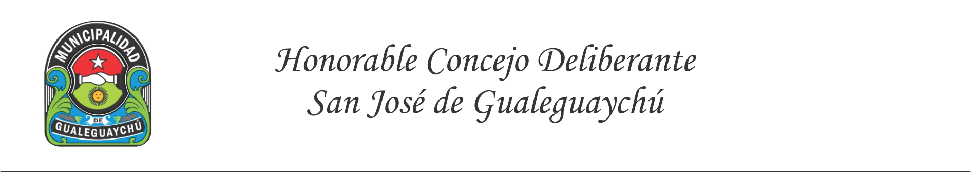
ORDENANZA Nº 12.477/2020.-
EXPTE.Nº6750/2020-H.C.D
VISTO

La reciente sanción de la "Ley Yolanda" que establece la capacitación obligatoria en la temática de desarrollo sostenible y ambiente para todas las personas que se desempeñan en la función pública en el ámbito nacional en todos su niveles y jerarquías y,

CONSIDERANDO:

Que los municipios gozan de la plena autonomía en Materia Ambiental que le otorgan tanto la Constitución de Entre Ríos como la ley 10027 (artìculo 11º), teniendo facultades para intervenir en los procesos productivos y en las prácticas más amigables con el ambiente, pudiendo dictar normativas en términos progresivos.
Que este municipio en particular viene trabajando arduamente desde hace varios años en la concientización y educación ambiental de la comunidad en el entendimiento que el conocimiento es indispensable para el cuidado del ambiente.
Que Gualeguaychú cuenta desde el año 2012, con la ordenanza modelo sobre Educación Ambiental Nº 11.132/2012, la cual se lleva adelante mediante la ejecución de un programa no formal destinado a la comunidad en general y a la comunidad educativa en particular.
Que mediante diferentes medidas plasmadas en ordenanzas y programas de gobierno se mantiene un compro miso creciente con la persecución de los ODS, la mitigación de la emisión de gases de efecto invernadero, la sustitución de sistemas de producción de tipo extractivista por la agroecología mediante el programa municipal PASSS en ejecución desde 2018, la agricultura familiar, la eliminación de agrotóxicos y todo ello requiere de además de políticas públicas positivas de un gran esfuerzo colectivo el cual es inalcanzable sin la debida conciencia ambiental.
Que hace pocos días fue sancionada la ley que ratifica nada menos que el Acuerdo de Escazú, que es un tratado internacional que busca garantizar el acceso a la información, la participación ciudadana en los procesos de debate y toma de decisión, y el acceso a la justicia en materia ambiental.
Que el municipio cuenta con la calificación de "Municipio Saludable" otorgada por la Organización Panamericana de la Salud, forma parte de la Red Argentina de Municipios contra el Cambio Climático contando con una ordenanza reciente de adhesión a la ley nacional que aprueba la convención marco de la Naciones

Unidas sobre el cambio climático, y dispone la creación de un plan local de acción contra el cambio climático.
POR ELLO:

EL HONORABLE CONCEJO DELIBERANTE DE LA MUNICIPALIDAD DE SAN JOSÉ DE GUALEGUAYCHÚ SANCIONA LA SIGUIENTE

ORDENANZA

ARTÍCULO 1°.- SE DECLARA DE INTERES la sanción de la ley YOLANDA que dispone la capacitación obligatoria de los agentes públicos nacionales en materia ambiental.
ARTÍCULO 2°.- ESTABLECESE la capacitación obligatoria en la temática ambiental para todas las personas que se desempeñen en la función pública en la ciudad d Gualeguaychú en todos sus niveles y jerarquías.
ARTÍCULO 3°.- LAS capacitaciones se llevarán a cabo en el modo y condiciones que establezca la Dirección de Ambiente que se establece cómo órgano de aplicación.
ARTICULO 4°.- El órgano de aplicación realizará las modificaciones pertinentes al Programa de Educación Ambiental que lleva adelante conforme la Ordenanza Nº 11.132/2012, y teniendo en cuenta los lineamientos y actualizaciones propuestas por la Comisión Asesora de Educación Ambiental del Consejo Federal de Medio Ambiente" (COFEMA) y los siguientes ejes además de los que se consideren pertinentes dadas las características locales:
- Concepto del desarrollo sostenible y contribución de los objetivos de desarrollo sustentable nacionales.
- Gestión de residuos sólidos urbanos.

- Cambio climático.

- Problemáticas ambientales.

- Recursos naturales y biodiversidad.

- Eficiencia energética.

- Derecho ambiental.

- Economía circular.

- Impacto ambiental de las políticas públicas.

ARTICULO 5°.- La autoridad de aplicación llevará adelante él registro y notificaciones pertinentes de quienes deban acceder a la capacitación obligatoria haciendo públicos los casos de incumplimientos.
ARTÍCULO 6º.- COMUNÍQUESE, PUBLÍQUESE Y ARCHÍVESE.

Sala de Sesiones.
San José de Gualeguaychú, 22 de diciembre de 2020.
Lorena M. Arrozogaray, Presidenta – Jorge Cuenca, Secretario.

